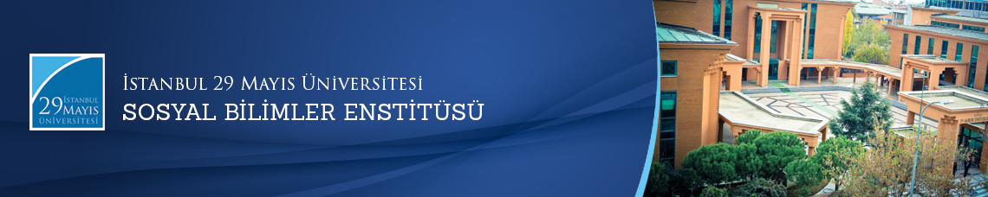

Yüksek Lisans Tezi Savunma Toplantısı
Öğrenci: Khudayberen HABİBULLAH
Ana Bilim Dalı: Temel İslam Bilimleri
Bilim Dalı: İslam Hukuku
Tez Başlığı: ‘’ İslam Hukukunda Şüf’a’’
Tez Jürisi: Prof. Dr. Bilal AYBAKAN (Tez Danışmanı)
Prof. Dr. İbrahim Kâfi DÖNMEZ
Prof. Dr. Ali BARDAKOĞLU
Tarih-Saat: 10.08.2016 - 14.00
Yer: İstanbul 29 Mayıs Üniversitesi Altunizade Yerleşkesi
